République Tunisienne  Ministère de l’Enseignement  Supérieur et de la Recherche  Scientifique Université de  Sousse   | Institut Supérieur des  Sciences Appliquées et  de Technologie de  Sousse  
DÉPARTEMENT INFORMATIQUE
RAPPORT DE MINI PROJET WEB
FIA3
Page d’accueil d’une startup fictive
Wahat – irrigation intelligente pour les oasis
Élaboré par :
Étudiant 1 : Wael Sioud

A.U. : 2025/2026

Plan :
1. Introduction
2. Cahier des charges / Objectifs
3. Conception
4. Implémentation (code et explications)
5. Résultat final
6. Difficultés rencontrées et solutions
7. Conclusion
8. Annexes

1. Introduction
Dans le cadre du mini projet de la matière Web (FIA3), nous avons réalisé la page d’accueil d’une startup imaginaire, appelée Wahat. Cette entreprise fictive, basée à Gafsa, conçoit des capteurs solaires plantés dans le sol et une application mobile qui indique aux agriculteurs des oasis quand et combien arroser.
Le choix de ce sujet répond à un objectif pédagogique : mettre en pratique le HTML5 et le CSS3 sur un cas concret, avec une page professionnelle, animée et adaptée à tous les écrans. Le site présente l’entreprise, ses services, son équipe et ses coordonnées, avec un formulaire de contact.
Remarque : Wahat est une entreprise entièrement inventée pour cet exercice. Les noms, chiffres, adresse, e-mail et numéro de téléphone affichés sur la page sont fictifs.

2. Cahier des charges / Objectifs
Le sujet demandait de créer une landing page professionnelle pour une startup imaginaire, qui présente l’entreprise, ses services, son équipe et ses coordonnées. Les contraintes techniques imposées sont les suivantes :
- HTML5 et CSS3, avec des animations CSS ;
- un header fixe avec une navigation fluide ;
- quatre sections : « À propos », « Services », « Équipe » et « Contact » ;
- un design responsive (mobile, tablette et desktop) ;
- un code valide selon le validateur W3C ;
- des fichiers HTML et CSS séparés, avec un formulaire de contact.
Nous avons ajouté deux objectifs personnels : une animation d’accueil originale (une goutte d’eau en 3D) et le respect des bonnes pratiques d’accessibilité (labels, contrastes, navigation au clavier, préférence « mouvement réduit »).

3. Conception

Structure du dossier :
WaelSioud_groupe4/
├── index.html → structure de la page (HTML5 sémantique)
└── style.css → mise en forme, animations, responsive

Le projet ne contient pas de dossier /images : tous les visuels (goutte d’eau, ondes, avatars de l’équipe) sont dessinés en CSS, ce qui allège la page et évite toute dépendance externe.

Structure HTML :
La page suit une organisation logique : un lien d’évitement (« Aller au contenu »), un header fixe contenant le logo et la navigation, un main avec les cinq sections (accueil, à propos, services, équipe, contact), puis un footer.
- header : logo « Wahat » et menu <nav> vers les ancres #apropos, #services, #equipe et #contact ;
- section #accueil : titre h1, accroche, deux boutons et la scène animée de la goutte ;
- sections #apropos, #services, #equipe : titres h2 ; les services et les membres sont de vraies listes <ul>, les chiffres clés une liste de définitions <dl> ;
- section #contact : coordonnées dans une balise <address> et formulaire avec champs <label>, <input>, <select> et <textarea> ;
- footer : mention « startup fictive ».

Charte graphique :
L’identité visuelle évoque l’eau et le soleil du désert. Le fond bleu-vert très sombre met en valeur la goutte et le titre ; le jaune soleil est réservé aux boutons d’action, pour attirer l’œil.
Élément | Valeur | Utilisation
Encre | #0B2E33 | Header, fond du hero, texte principal
Eau | #1B8A9A | Section contact, avatars, goutte
Eau claire | #8FD3DA | Ondes, reflets, boutons secondaires
Soleil | #F2B33D | Boutons d’action, bouton Contact
Minéral | #EEF4F2 | Fond des sections
Titres | Sora | Polices Google Fonts (secours : Segoe UI, Arial)
Texte | Source Sans 3 | Corps de texte, lisible sur tous les écrans

Outils utilisés :
- Visual Studio Code, avec l’extension Live Server pour voir les modifications en direct ;
- navigateur (Chrome) et ses outils de développement pour tester les trois tailles d’écran ;
- validateurs W3C (HTML et CSS) pour contrôler la conformité du code ;

4. Implémentation (Code et explications)

Exemple de code HTML :
Le header contient le logo et la navigation. Le menu burger du mobile fonctionne sans JavaScript : une case à cocher cachée (#menu-toggle) est reliée à un <label> ; quand elle est cochée, le CSS déroule le menu.
<header class="site-header">
<div class="header-inner">
<a class="logo" href="#accueil">Wahat</a>
<label for="menu-toggle" class="burger">
<span class="sr-only">Ouvrir le menu</span>
<span class="burger-bar"></span>
</label>
<nav class="main-nav" aria-label="Navigation principale">
<ul>
<li><a href="#apropos">À propos</a></li>
<li><a href="#services">Services</a></li>
<li><a href="#equipe">Équipe</a></li>
<li><a class="nav-cta" href="#contact">Contact</a></li>
</ul>
</nav>
</div>
</header>

Le formulaire de contact utilise des types de champs adaptés (email), l’attribut required pour la validation native du navigateur et un label associé à chaque champ, ce qui rend la page valide et accessible.
<form action="#" method="post" class="form">
<p>
<label for="email">Adresse e-mail</label>
<input type="email" id="email" name="email"
autocomplete="email" required>
</p>
<p>
<label for="message">Message</label>
<textarea id="message" name="message" rows="5" required></textarea>
</p>
<p><button type="submit" class="btn">Envoyer le message</button></p>
</form>

Exemple de code CSS :
Le header est fixé en haut de l’écran avec position: fixed. La navigation fluide repose sur scroll-behavior: smooth ; scroll-padding-top évite que le header masque le titre de la section atteinte.
html {
scroll-behavior: smooth;
scroll-padding-top: var(--header-h);
}

.site-header {
position: fixed;
inset: 0 0 auto 0;
z-index: 100;
height: var(--header-h);
background: rgba(11, 46, 51, 0.96);
color: #fff;
}
.main-nav ul { display: flex; align-items: center; gap: 1.75rem; }

La goutte d’eau est un carré dont un seul coin reste pointu (border-radius), pivoté de 45° pour que la pointe regarde vers le haut. L’effet 3D vient de dégradés radiaux (zone claire, zone sombre, lueur dorée) et d’ombres internes ; deux petites taches blanches ajoutent les reflets. L’animation @keyframes fait tomber la goutte, l’écrase à l’impact, puis déclenche trois ondes elliptiques et des éclaboussures. Une ombre au sol grandit à mesure que la goutte approche.
.drop-body {
position: absolute; inset: 0;
border-radius: 0 50% 50% 50%; /* un seul angle pointu */
transform: rotate(45deg); /* la pointe regarde vers le haut */
background:
radial-gradient(circle at 25% 50%, rgba(255,255,255,.5), transparent 40%),
radial-gradient(circle at 55% 55%, rgba(143,211,218,.55),
rgba(27,138,154,.85) 65%, rgba(6,52,62,.95));
box-shadow: inset .35em 0 .6em rgba(255,255,255,.65),
inset -.7em 0 1em rgba(4,40,50,.6);
}

@keyframes fall {
8% { opacity: 1; transform: translateY(0) scale(1); }
42% { transform: translateY(14em) scale(.9, 1.15); }
46% { opacity: 0; transform: translateY(14.4em) scale(1.3, .2); }
}

Le design responsive utilise des media queries en unités relatives (em) : deux points de rupture adaptent la grille, le menu et la taille de l’animation.
@media (max-width: 62em) { /* tablette */
.two-col { grid-template-columns: 1fr; gap: 2.5rem; }
.team { grid-template-columns: repeat(2, 1fr); }
}
@media (max-width: 45em) { /* mobile */
.burger { display: block; }
.main-nav { position: absolute; max-height: 0; overflow: hidden; }
.menu-toggle:checked ~ .site-header .main-nav { max-height: 20rem; }
}

5. Résultat final
La page finale comporte un hero plein écran avec la goutte animée, puis les sections À propos, Services, Équipe et Contact. Voici le rendu sur ordinateur :
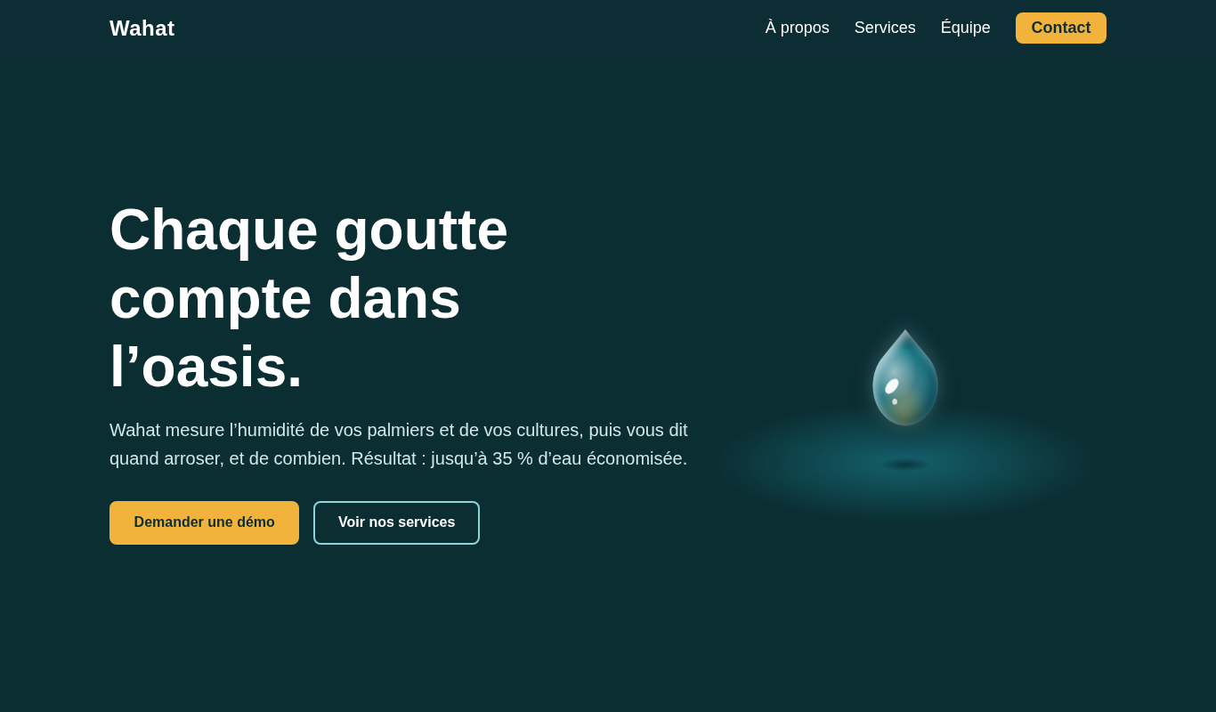
Figure 1 – Page d’accueil sur desktop (1366 px) : la goutte tombe vers la surface de l’eau
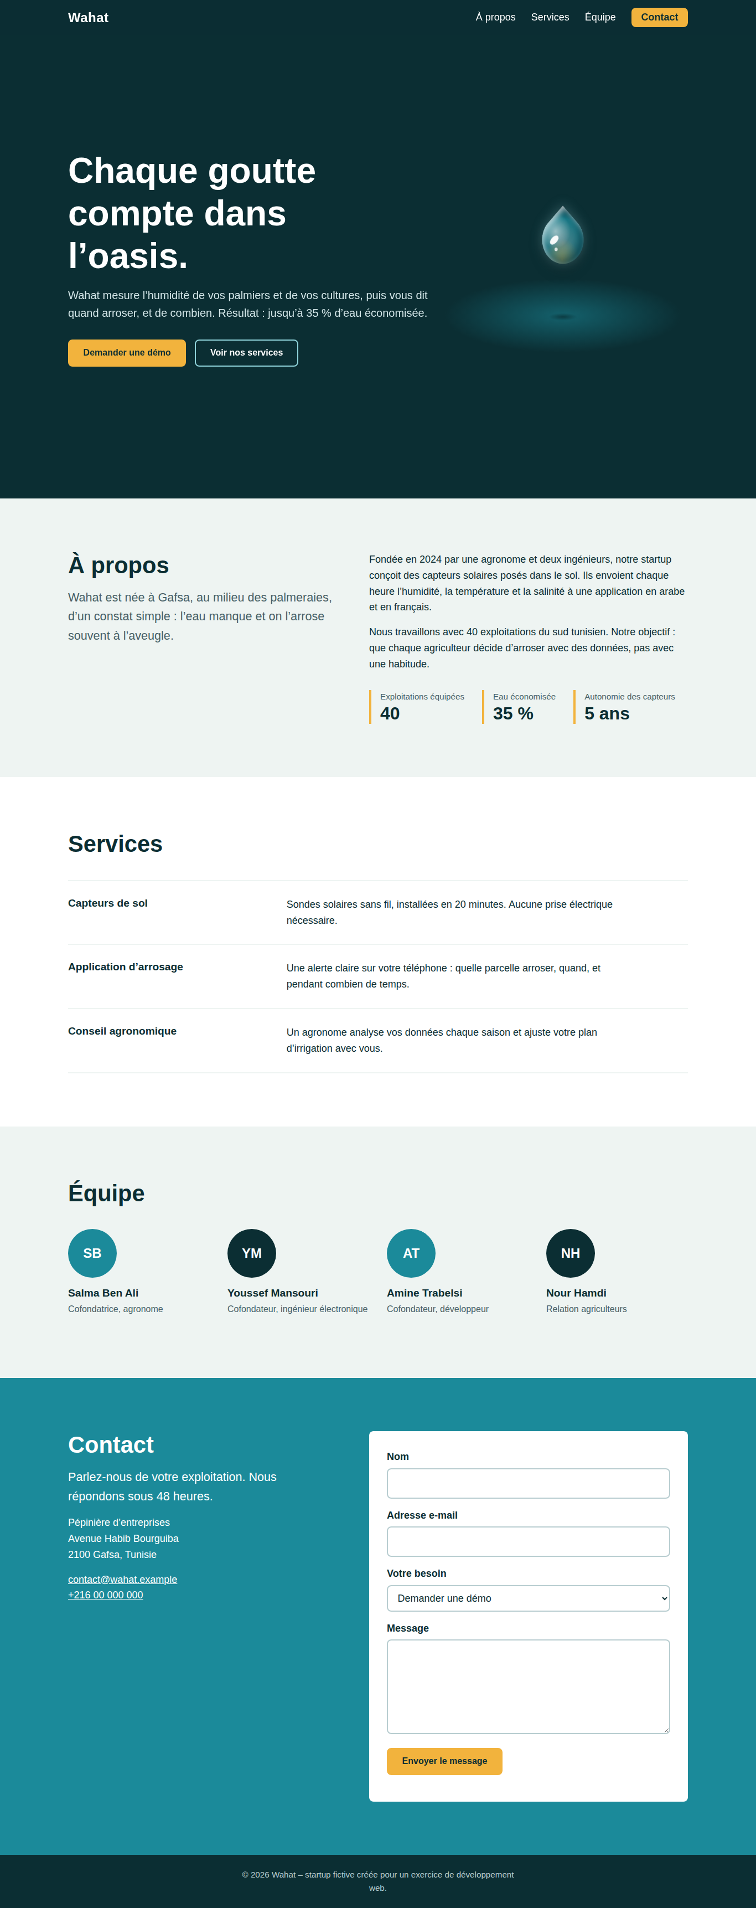
Figure 2 – Page complète sur desktop
Le rendu s’adapte aux écrans plus petits : sur tablette les colonnes passent à une seule colonne et l’équipe s’affiche sur deux colonnes ; sur mobile, la navigation devient un menu burger et les blocs s’empilent.
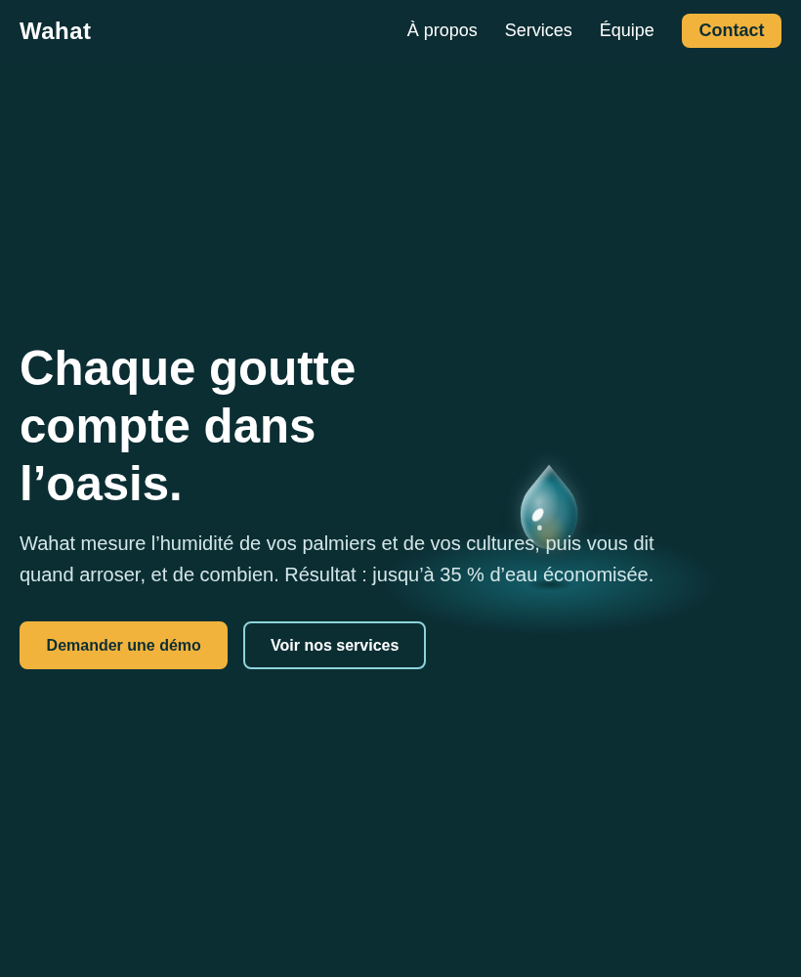  Tablette (820 px) | 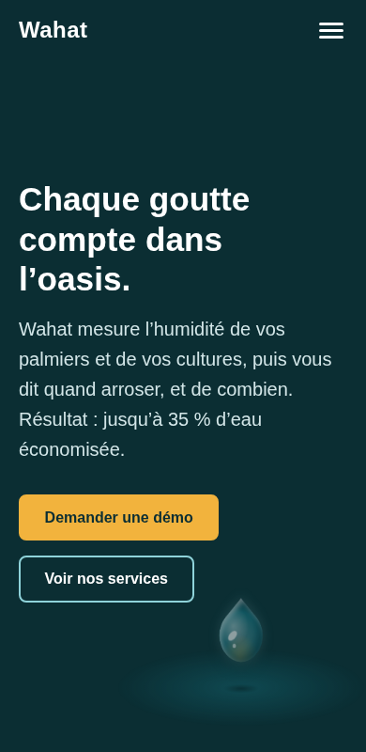  Mobile (390 px) | 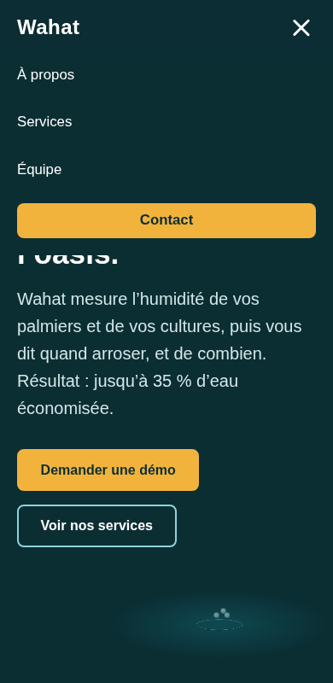  Mobile, menu ouvert
Figure 3 – Rendu tablette et mobile
Commentaires sur le rendu :
- Mise en page : les espaces sont généreux, les titres sont hiérarchisés et les services sont présentés en lignes alignées, plus lisibles que des cartes identiques.
- Responsive design : aucun défilement horizontal sur les trois tailles d’écran ; le header reste fixe et accessible partout.
- Cohérence visuelle : une palette limitée (bleu-vert, jaune, blanc) et deux polices seulement.
- Accessibilité : lien d’évitement, focus visible, contrastes élevés ; avec l’option « réduire les animations » du système, la goutte reste immobile.
Lien de démonstration (optionnel) : à compléter (GitHub Pages, Netlify…).

6. Difficultés rencontrées et solutions
- Forme de la goutte : un cercle ne ressemble pas à une goutte. Solution : un carré avec un seul coin pointu, pivoté de 45°, et des reflets placés dans un élément séparé pour qu’ils ne tournent pas avec le corps de la goutte.
- Effet 3D sans image : résolu en superposant plusieurs dégradés radiaux et des ombres internes, puis en ajoutant l’ombre de la goutte sur l’eau.
- Ondes en perspective : des cercles plats paraissaient irréalistes. Solution : des ellipses (rectangle à border-radius: 50%) qui s’agrandissent après l’impact.
- Header fixe qui cache les titres : corrigé avec scroll-padding-top égal à la hauteur du header.
- Menu mobile sans JavaScript : réalisé avec une case à cocher cachée et le sélecteur :checked.
- Mauvais rendu sur mobile : corrigé avec des media queries ; l’animation est réduite et passe en arrière-plan pour ne pas gêner la lecture.
- Validation W3C : formulaire avec action="#", labels associés, un seul h1, titres dans l’ordre et aucun attribut obsolète.

7. Conclusion
Ce projet nous a permis de consolider nos connaissances en HTML et CSS : structuration sémantique d’une page, sélecteurs, grilles et flexbox, animations @keyframes et conception responsive. Nous avons aussi appris à soigner l’accessibilité et à valider notre code avec les outils du W3C.
Il constitue une base solide pour aborder le développement web dynamique : la prochaine étape serait de relier le formulaire à un traitement (PHP ou service externe) et d’ajouter un peu de JavaScript pour enrichir l’interface.

8. Annexes

Ressources utilisées :
- Validateur HTML W3C : https://validator.w3.org/
- Validateur CSS W3C : https://jigsaw.w3.org/css-validator/
- Documentation CSS (MDN Web Docs) : https://developer.mozilla.org/fr/docs/Web/CSS
- Polices : Google Fonts – Sora et Source Sans 3.
Code complet – index.html
<!DOCTYPE html>
<html lang="fr">
<head>
<meta charset="utf-8">
<meta name="viewport" content="width=device-width, initial-scale=1">
<title>Wahat – Irrigation intelligente pour les oasis</title>
<meta name="description" content="Wahat aide les agriculteurs des oasis à économiser l’eau grâce à des capteurs solaires et une application simple.">
<link rel="stylesheet" href="style.css">
</head>
<body>
<a class="skip" href="#apropos">Aller au contenu</a>
<input type="checkbox" id="menu-toggle" class="menu-toggle">

<header class="site-header">
<div class="header-inner">
<a class="logo" href="#accueil">Wahat</a>
<label for="menu-toggle" class="burger"><span class="sr-only">Ouvrir le menu</span><span class="burger-bar"></span></label>
<nav class="main-nav" aria-label="Navigation principale">
<ul>
<li><a href="#apropos">À propos</a></li>
<li><a href="#services">Services</a></li>
<li><a href="#equipe">Équipe</a></li>
<li><a class="nav-cta" href="#contact">Contact</a></li>
</ul>
</nav>
</div>
</header>

<main>
<section id="accueil" class="hero">
<div class="scene" aria-hidden="true">
<div class="water">
<span class="ring"></span><span class="ring"></span><span class="ring"></span>
</div>
<span class="drop-shadow"></span>
<div class="splash"><span></span><span></span><span></span></div>
<div class="drop">
<span class="drop-body"></span>
<span class="glint"></span>
<span class="glint glint-small"></span>
</div>
</div>
<div class="hero-text">
<h1>Chaque goutte compte dans l’oasis.</h1>
<p>Wahat mesure l’humidité de vos palmiers et de vos cultures, puis vous dit quand arroser, et de combien. Résultat : jusqu’à 35&nbsp;% d’eau économisée.</p>
<p class="hero-actions">
<a class="btn" href="#contact">Demander une démo</a>
<a class="btn btn-ghost" href="#services">Voir nos services</a>
</p>
</div>
</section>

<section id="apropos" class="section">
<div class="container two-col">
<div>
<h2>À propos</h2>
<p class="lead">Wahat est née à Gafsa, au milieu des palmeraies, d’un constat simple : l’eau manque et on l’arrose souvent à l’aveugle.</p>
</div>
<div>
<p>Fondée en 2024 par une agronome et deux ingénieurs, notre startup conçoit des capteurs solaires posés dans le sol. Ils envoient chaque heure l’humidité, la température et la salinité à une application en arabe et en français.</p>
<p>Nous travaillons avec 40 exploitations du sud tunisien. Notre objectif : que chaque agriculteur décide d’arroser avec des données, pas avec une habitude.</p>
<dl class="facts">
<div><dt>Exploitations équipées</dt><dd>40</dd></div>
<div><dt>Eau économisée</dt><dd>35&nbsp;%</dd></div>
<div><dt>Autonomie des capteurs</dt><dd>5 ans</dd></div>
</dl>
</div>
</div>
</section>

<section id="services" class="section section-alt">
<div class="container">
<h2>Services</h2>
<ul class="services">
<li>
<h3>Capteurs de sol</h3>
<p>Sondes solaires sans fil, installées en 20 minutes. Aucune prise électrique nécessaire.</p>
</li>
<li>
<h3>Application d’arrosage</h3>
<p>Une alerte claire sur votre téléphone : quelle parcelle arroser, quand, et pendant combien de temps.</p>
</li>
<li>
<h3>Conseil agronomique</h3>
<p>Un agronome analyse vos données chaque saison et ajuste votre plan d’irrigation avec vous.</p>
</li>
</ul>
</div>
</section>

<section id="equipe" class="section">
<div class="container">
<h2>Équipe</h2>
<ul class="team">
<li>
<span class="avatar" aria-hidden="true">SB</span>
<h3>Salma Ben Ali</h3>
<p>Cofondatrice, agronome</p>
</li>
<li>
<span class="avatar" aria-hidden="true">YM</span>
<h3>Youssef Mansouri</h3>
<p>Cofondateur, ingénieur électronique</p>
</li>
<li>
<span class="avatar" aria-hidden="true">AT</span>
<h3>Amine Trabelsi</h3>
<p>Cofondateur, développeur</p>
</li>
<li>
<span class="avatar" aria-hidden="true">NH</span>
<h3>Nour Hamdi</h3>
<p>Relation agriculteurs</p>
</li>
</ul>
</div>
</section>

<section id="contact" class="section section-dark">
<div class="container two-col">
<div>
<h2>Contact</h2>
<p class="lead">Parlez-nous de votre exploitation. Nous répondons sous 48&nbsp;heures.</p>
<address>
<p>Pépinière d’entreprises<br>Avenue Habib Bourguiba<br>2100 Gafsa, Tunisie</p>
<p><a href="mailto:contact@wahat.example">contact@wahat.example</a><br>
<a href="tel:+21600000000">+216 00 000 000</a></p>
</address>
</div>
<form action="#" method="post" class="form">
<p>
<label for="nom">Nom</label>
<input type="text" id="nom" name="nom" autocomplete="name" required>
</p>
<p>
<label for="email">Adresse e-mail</label>
<input type="email" id="email" name="email" autocomplete="email" required>
</p>
<p>
<label for="sujet">Votre besoin</label>
<select id="sujet" name="sujet">
<option value="demo">Demander une démo</option>
<option value="devis">Recevoir un devis</option>
<option value="autre">Autre question</option>
</select>
</p>
<p>
<label for="message">Message</label>
<textarea id="message" name="message" rows="5" required></textarea>
</p>
<p><button type="submit" class="btn">Envoyer le message</button></p>
</form>
</div>
</section>
</main>

<footer class="site-footer">
<p>© 2026 Wahat – startup.</p>
</footer>
</body>
</html>

Code complet – style.css
/* ===== Variables ===== */
:root {
--mineral: #eef4f2;
--paper: #ffffff;
--ink: #0b2e33;
--water: #1b8a9a;
--water-light: #8fd3da;
--sun: #f2b33d;
--muted: #476066;
--header-h: 4rem;
--radius: 0.5rem;
--font-title: "Sora", "Segoe UI", Arial, sans-serif;
--font-body: "Source Sans 3", "Segoe UI", Arial, sans-serif;
}

/* ===== Base ===== */
*, *::before, *::after { box-sizing: border-box; }

html {
scroll-behavior: smooth;
scroll-padding-top: var(--header-h);
}

body {
margin: 0;
font-family: var(--font-body);
font-size: 1.125rem;
line-height: 1.6;
color: var(--ink);
background: var(--mineral);
}

h1, h2, h3 { font-family: var(--font-title); line-height: 1.2; margin: 0 0 1rem; }
h1 { font-size: clamp(2.2rem, 6vw, 4rem); }
h2 { font-size: clamp(1.8rem, 4vw, 2.6rem); }
h3 { font-size: 1.2rem; }
p { margin: 0 0 1rem; max-width: 62ch; }
ul { margin: 0; padding: 0; list-style: none; }
a { color: inherit; }

:focus-visible { outline: 3px solid var(--sun); outline-offset: 3px; }

.sr-only {
position: absolute; width: 1px; height: 1px; overflow: hidden;
clip: rect(0 0 0 0); white-space: nowrap;
}

.skip {
position: absolute; left: 1rem; top: -4rem; z-index: 200;
background: var(--sun); color: var(--ink); padding: 0.5rem 1rem;
}
.skip:focus { top: 0.5rem; }

.container { width: min(100% - 2.5rem, 70rem); margin-inline: auto; }

/* ===== Header fixe ===== */
.site-header {
position: fixed; inset: 0 0 auto 0; z-index: 100;
height: var(--header-h);
background: rgba(11, 46, 51, 0.96);
color: #fff;
}
.header-inner {
width: min(100% - 2.5rem, 70rem); height: 100%; margin-inline: auto;
display: flex; align-items: center; justify-content: space-between;
}
.logo {
font-family: var(--font-title); font-weight: 700; font-size: 1.5rem;
text-decoration: none; letter-spacing: 0.02em;
}
.main-nav ul { display: flex; align-items: center; gap: 1.75rem; }
.main-nav a { text-decoration: none; padding: 0.4rem 0; border-bottom: 2px solid transparent; transition: border-color 0.2s; }
.main-nav a:hover { border-bottom-color: var(--sun); }
.main-nav .nav-cta {
background: var(--sun); color: var(--ink); font-weight: 600;
padding: 0.45rem 1.1rem; border-radius: var(--radius); border-bottom: 0;
}

/* Menu mobile sans JavaScript */
.menu-toggle { position: absolute; opacity: 0; pointer-events: none; }
.burger { display: none; cursor: pointer; padding: 0.75rem 0.25rem; }
.burger-bar, .burger-bar::before, .burger-bar::after {
display: block; width: 1.6rem; height: 3px; background: #fff;
border-radius: 2px; transition: transform 0.3s, background 0.3s;
}
.burger-bar { position: relative; }
.burger-bar::before, .burger-bar::after { content: ""; position: absolute; left: 0; }
.burger-bar::before { top: -7px; }
.burger-bar::after { top: 7px; }
.menu-toggle:focus-visible ~ .site-header .burger { outline: 3px solid var(--sun); }
.menu-toggle:checked ~ .site-header .burger-bar { background: transparent; }
.menu-toggle:checked ~ .site-header .burger-bar::before { transform: translateY(7px) rotate(45deg); }
.menu-toggle:checked ~ .site-header .burger-bar::after { transform: translateY(-7px) rotate(-45deg); }

/* ===== Hero : ondes d’eau animées ===== */
.hero {
position: relative; overflow: hidden;
min-height: 100vh; display: flex; align-items: center;
padding: calc(var(--header-h) + 3rem) 1.25rem 4rem;
background: var(--ink); color: #fff;
}
.hero-text { position: relative; z-index: 1; width: min(100%, 70rem); margin-inline: auto; }
.hero-text h1 { max-width: 14ch; }
.hero-text p { font-size: 1.25rem; color: #d3e6e8; }
.hero-actions { display: flex; flex-wrap: wrap; gap: 1rem; margin-top: 2rem; }

.scene {
position: absolute; right: max(1.5rem, 8vw); top: 50%;
width: 30em; height: 24em; margin-top: -12em;
font-size: 1rem; pointer-events: none;
}

/* Surface de l’eau : les ondes sont des ellipses vues en perspective */
.water { position: absolute; left: 0; right: 0; bottom: 1em; height: 7em; }
.water::before {
content: ""; position: absolute; inset: -10% 5%; border-radius: 50%;
background: radial-gradient(ellipse at center, rgba(27, 138, 154, 0.55), rgba(27, 138, 154, 0) 70%);
}
.ring {
position: absolute; inset: 0; border-radius: 50%; opacity: 0;
border: 2px solid rgba(143, 211, 218, 0.9);
box-shadow: 0 0.35em 0.5em rgba(0, 0, 0, 0.35), inset 0 0.2em 0.35em rgba(255, 255, 255, 0.35);
animation: ring 5s ease-out infinite;
}
.ring:nth-child(2) { animation-delay: 0.3s; }
.ring:nth-child(3) { animation-delay: 0.6s; }

/* Ombre portée de la goutte sur l’eau : grandit quand elle approche */
.drop-shadow {
position: absolute; left: 50%; bottom: 3.9em; width: 3.4em; height: 0.9em; margin-left: -1.7em;
border-radius: 50%; opacity: 0;
background: radial-gradient(ellipse at center, rgba(0, 0, 0, 0.6), rgba(0, 0, 0, 0) 70%);
animation: shadow 5s linear infinite;
}

/* Goutte en forme de larme : verre + reflets + lumière réfractée */
.drop {
position: absolute; left: 50%; top: 0; width: 5em; height: 5em; margin-left: -2.5em; opacity: 0;
filter: drop-shadow(0 0.5em 0.6em rgba(0, 0, 0, 0.35));
animation: fall 5s linear infinite;
}
.drop-body {
position: absolute; inset: 0; border-radius: 0 50% 50% 50%; transform: rotate(45deg);
background:
radial-gradient(circle at 25% 50%, rgba(255, 255, 255, 0.5), rgba(255, 255, 255, 0) 40%),
radial-gradient(circle at 78% 80%, rgba(242, 179, 61, 0.45), rgba(242, 179, 61, 0) 38%),
radial-gradient(circle at 55% 55%, rgba(143, 211, 218, 0.55), rgba(27, 138, 154, 0.85) 65%, rgba(6, 52, 62, 0.95));
box-shadow:
inset 0.35em 0 0.6em rgba(255, 255, 255, 0.65),
inset -0.7em 0 1em rgba(4, 40, 50, 0.6),
0 0 1.4em rgba(143, 211, 218, 0.35);
}
.glint {
position: absolute; left: 18%; top: 44%; width: 1.2em; height: 0.7em; border-radius: 50%;
background: rgba(255, 255, 255, 0.95); transform: rotate(-40deg); filter: blur(0.5px);
}
.glint-small { left: 30%; top: 66%; width: 0.4em; height: 0.4em; opacity: 0.8; transform: none; }

/* Éclaboussures à l’impact */
.splash { position: absolute; left: 50%; bottom: 4.5em; width: 0; height: 0; }
.splash span {
position: absolute; width: 0.55em; height: 0.55em; border-radius: 50%; opacity: 0;
background: radial-gradient(circle at 35% 30%, #fff, var(--water-light) 60%);
animation: jump 5s ease-out infinite;
}
.splash span:nth-child(1) { --dx: -2.4em; }
.splash span:nth-child(2) { --dx: 2.2em; }
.splash span:nth-child(3) { --dx: 0.6em; margin-top: -0.5em; }

@keyframes fall {
0% { opacity: 0; transform: translateY(-1em) scale(0.6); }
8% { opacity: 1; transform: translateY(0) scale(1); animation-timing-function: ease-in; }
42% { opacity: 1; transform: translateY(14em) scale(0.9, 1.15); }
46% { opacity: 0; transform: translateY(14.4em) scale(1.3, 0.2); }
100% { opacity: 0; transform: translateY(14.4em) scale(1.3, 0.2); }
}
@keyframes shadow {
0%, 8% { opacity: 0; transform: scale(0.3); }
42% { opacity: 0.85; transform: scale(1.2); }
46%, 100% { opacity: 0; transform: scale(1.4); }
}
@keyframes ring {
0%, 44% { opacity: 0; transform: scale(0.05); }
46% { opacity: 0.9; transform: scale(0.08); }
100% { opacity: 0; transform: scale(1); }
}
@keyframes jump {
0%, 45% { opacity: 0; transform: translate(0, 0); }
46% { opacity: 1; transform: translate(0, 0); }
58% { opacity: 1; transform: translate(calc(var(--dx) * 0.6), -3em); }
70% { opacity: 0; transform: translate(var(--dx), 0); }
100% { opacity: 0; transform: translate(var(--dx), 0); }
}

/* ===== Boutons ===== */
.btn {
display: inline-block; font: 600 1rem var(--font-body);
background: var(--sun); color: var(--ink); text-decoration: none;
padding: 0.85rem 1.6rem; border: 2px solid var(--sun);
border-radius: var(--radius); cursor: pointer;
transition: transform 0.2s, background 0.2s;
}
.btn:hover { transform: translateY(-2px); background: #f7c566; }
.btn-ghost { background: transparent; color: #fff; border-color: var(--water-light); }
.btn-ghost:hover { background: rgba(143, 211, 218, 0.15); }

/* ===== Sections ===== */
.section { padding: 6rem 0; }
.section-alt { background: var(--paper); }
.section-dark { background: var(--water); color: #fff; }
.section-dark .lead { color: #fff; }
.two-col { display: grid; grid-template-columns: 1fr 1.2fr; gap: 4rem; align-items: start; }
.lead { font-size: 1.35rem; color: var(--muted); }

.facts { display: flex; flex-wrap: wrap; gap: 2rem; margin: 2rem 0 0; }
.facts div { border-left: 4px solid var(--sun); padding-left: 1rem; }
.facts dt { font-size: 0.95rem; color: var(--muted); }
.facts dd { margin: 0; font: 700 2rem var(--font-title); }

/* Services */
.services { display: grid; gap: 0; margin-top: 2.5rem; }
.services li {
display: grid; grid-template-columns: 1fr 2fr; gap: 2rem;
padding: 1.75rem 0; border-top: 2px solid var(--mineral);
}
.services li:last-child { border-bottom: 2px solid var(--mineral); }
.services h3, .services p { margin: 0; }

/* Équipe */
.team { display: grid; grid-template-columns: repeat(4, 1fr); gap: 2rem; margin-top: 2.5rem; }
.avatar {
display: grid; place-items: center; width: 5.5rem; height: 5.5rem; margin-bottom: 1rem;
border-radius: 50%; background: var(--water); color: #fff;
font: 700 1.5rem var(--font-title);
}
.team li:nth-child(even) .avatar { background: var(--ink); }
.team h3 { margin-bottom: 0.25rem; }
.team p { color: var(--muted); font-size: 1rem; }

/* Contact */
address { font-style: normal; }
address a { color: #fff; }
.form { background: var(--paper); color: var(--ink); padding: 2rem; border-radius: var(--radius); }
.form p { max-width: none; }
.form label { display: block; font-weight: 600; margin-bottom: 0.35rem; }
.form input, .form select, .form textarea {
width: 100%; font: inherit; color: inherit; padding: 0.7rem 0.85rem;
border: 2px solid #b8cdd0; border-radius: var(--radius); background: #fff;
}
.form input:focus, .form select:focus, .form textarea:focus { border-color: var(--water); outline: 2px solid var(--water); }
.form textarea { resize: vertical; }

/* Pied de page */
.site-footer { background: var(--ink); color: #b8cdd0; text-align: center; padding: 1.5rem 1.25rem; font-size: 0.95rem; }
.site-footer p { margin: 0 auto; }

/* ===== Tablette ===== */
@media (max-width: 62em) {
.two-col { grid-template-columns: 1fr; gap: 2.5rem; }
.team { grid-template-columns: repeat(2, 1fr); }
.section { padding: 4.5rem 0; }
.scene { font-size: 0.8rem; }
}

/* ===== Mobile ===== */
@media (max-width: 45em) {
body { font-size: 1.05rem; }
.burger { display: block; }
.main-nav {
position: absolute; top: var(--header-h); left: 0; right: 0;
background: var(--ink); padding: 0 1.25rem;
max-height: 0; overflow: hidden; transition: max-height 0.3s ease;
}
.menu-toggle:checked ~ .site-header .main-nav { max-height: 20rem; padding-bottom: 1.25rem; }
.main-nav ul { flex-direction: column; align-items: stretch; gap: 0.25rem; }
.main-nav a { display: block; padding: 0.7rem 0; }
.main-nav .nav-cta { text-align: center; margin-top: 0.5rem; }
.services li { grid-template-columns: 1fr; gap: 0.5rem; }
.team { grid-template-columns: 1fr 1fr; gap: 1.5rem; }
.avatar { width: 4.5rem; height: 4.5rem; font-size: 1.25rem; }
.form { padding: 1.25rem; }
.scene { font-size: 0.62rem; right: -1rem; top: auto; bottom: 1.5rem; margin-top: 0; opacity: 0.55; }
}

/* ===== Accessibilité : mouvement réduit ===== */
@media (prefers-reduced-motion: reduce) {
html { scroll-behavior: auto; }
.drop { animation: none; opacity: 1; transform: translateY(6em); }
.drop-shadow { animation: none; opacity: 0.6; }
.splash span { animation: none; }
.ring { animation: none; opacity: 0.5; transform: scale(0.4); }
.ring:nth-child(2) { transform: scale(0.7); }
.ring:nth-child(3) { transform: scale(1); }
* { transition: none !important; }
}

